**ШАБЛОН НАПИСАНИЯ БАГ РЕПОРТОВ**

**№: 1**

**Title**: (что, где, при каких условиях)

**Precondition**: (условия, входные данные)

**Environment**: (браузер, ОС, )

**Steps**:

**ER**:

**AR**:

**Attachments**:

========================

**БАГ РЕПОРТЫ**

**№: 9**

**Title**: Разделы в футере сайта идут в другом порядке, в отличие от хэдера.

**Precondition**: -

**Environment**: 15.6’’, 1366x768, Google Chrome 90.0.4430.93

**Steps**:

1. Открыть страницу <https://www.banuba.com/>
2. Пролистать до футера (низ страницы)

**ER**: Products, Solutions, Technology, Resources, About us

**AR**: Products, Technology, Solutions, Resources, About us

**Attachments**:

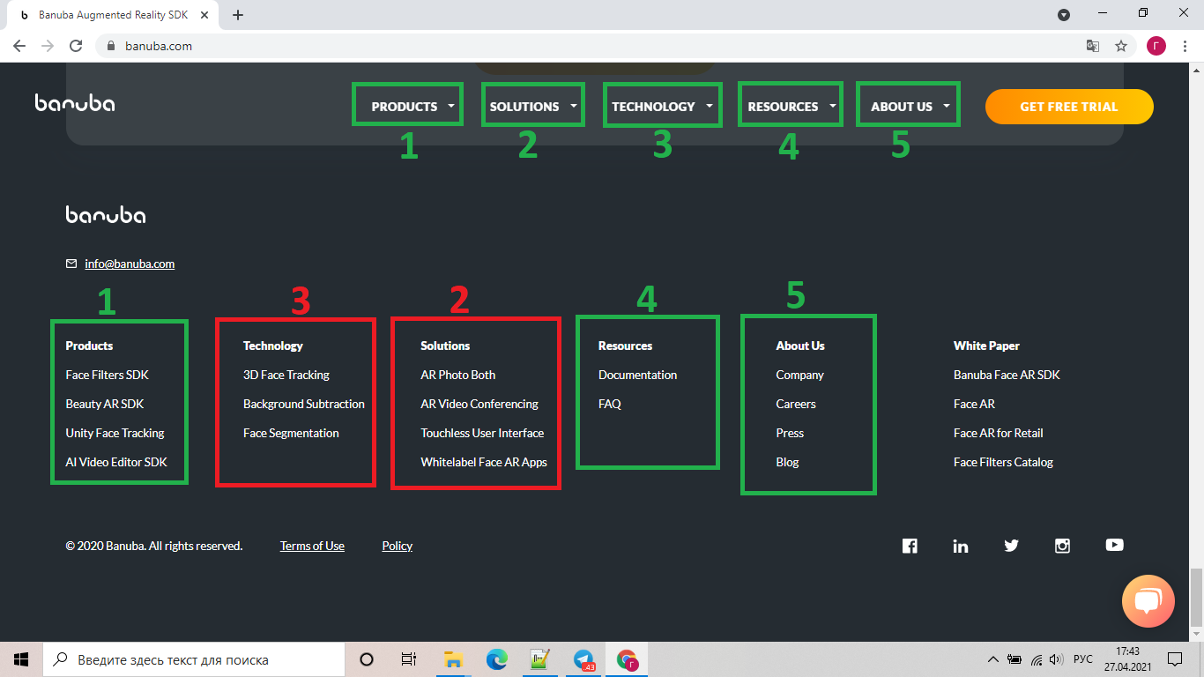

========================

**№: 11**

**Title**: Отсутствует содержимое E-Commerce в разделе Solutions в футере сайта.

**Precondition**: -

**Environment**: 15.6’’, 1366x768, Google Chrome 90.0.4430.93

**Steps**:

1. Открыть страницу <https://www.banuba.com/>
2. Пролистать до футера (низ страницы)

**ER**: Список:

* Virtual Try On
* Virtual Glasses Try On
* In Store Ar Mirror
* AR Video Conferencing
* AR Photo Booth
* Touchless User Interface
* Whirelabel Face AR Apps

**AR**: Cписок:

* AR Photo Booth
* AR Video Conferencing
* Touchless User Interface
* Whirelabel Face AR Apps

**Attachments**:

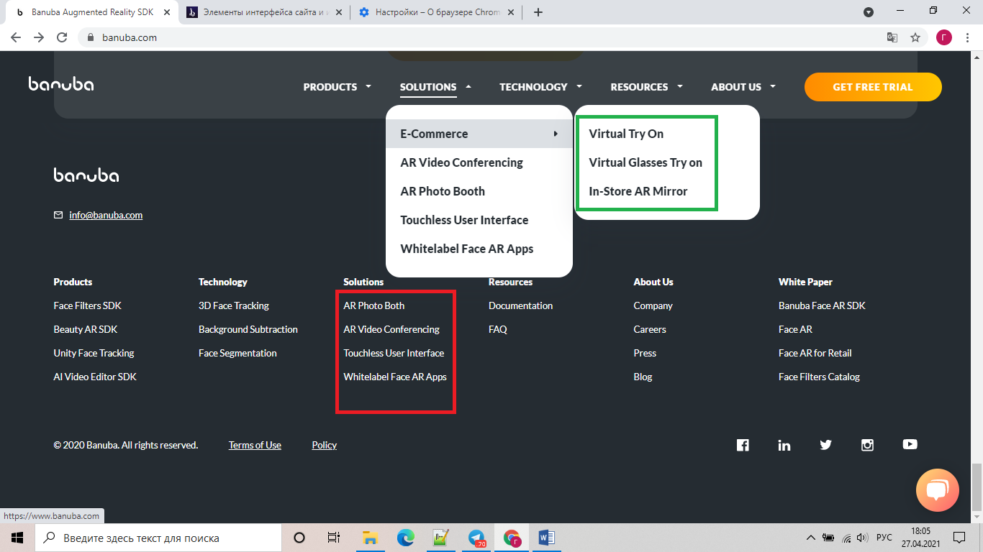

========================

**№: 13**

**Title**: Неверная нумерация разделов в политике конфиденциальности.

**Precondition**: -

**Environment**: 15.6’’, 1366x768, Google Chrome 90.0.4430.93

**Steps**:

1. Открыть страницу https://www.banuba.com/privacy-policy
2. Пролистать до раздела 4

**ER**: Нумерация разделов 1, 2, 3, 4, 5…

**AR**: Нумерация разделов 1, 2, 3, 4, 4, 5…

**Attachments**:

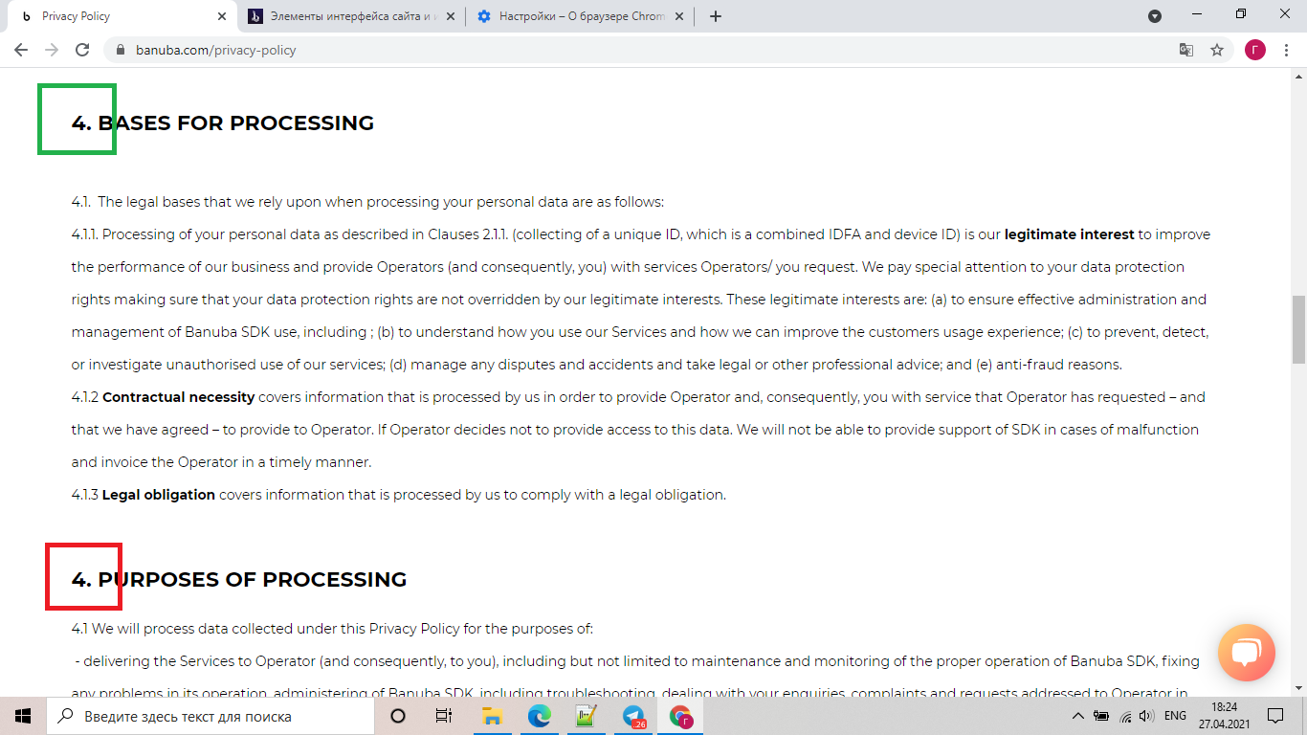

========================

**№: 17**

**Title**: Страница задерживается на блоке “Contact us” без возможности прокрутить вверх после нажатия кнопки “Get free trial”

**Precondition**: -

**Environment**: 15.6’’, 1366x768, Google Chrome 90.0.4430.93

**Steps**:

1. Открыть страницы

<https://www.banuba.com/solutions/e-commerce/virtual-try-on>

<https://www.banuba.com/solutions/e-commerce/ar-store>

1. Нажать на кнопку Get free trial в центре экрана
2. Прокрутить страницу вверх до хэдера.

**ER**: Страница прокручивается вверх до хэдера.

**AR**: Страница не прокручивается вверх, пользователь остается в блоке “Contact us”

**Attachments**: -

========================